钢直尺检定仪试验报告一
- 试验目的
为了确认本规范的技术要求、测量原理、测量条件、测量方法是否合理，并为钢直尺检定仪示值误差的测量不确定度评定提供数据，对常见钢直尺检定仪校准项目和校准方法进行了实验。
- 试验设备/标准器信息
使用的主要计量标准具器 | 名称/型号规格 | 准确度等级 | 编号 | 检定证书号
使用的主要计量标准具器 | 标准金属线纹尺 | 二等 | 80385 | CDlx2019-00828
使用的主要计量标准具器 | 电子水平仪 | MPE：±（1+A×2%)Δ_{分} | 890274 | FCDlj20098397
- 试验准备
被校准器具 | 名 称 | 钢直尺检定仪 | 型号规格 | GZ-S/1m
被校准器具 | 制造厂 | 天津金色方圆仪器仪表有限公司 | 出厂编号 | 20016
被校准器具 | 测量范围 | （0~1000）mm | 分辨力 | 10µm
被校准器具 | 最大允许误差/MPE | ±(0.03+0.02L)mm（L为被测长度，以米为单位）
- 实验对象
被校准器具 | 名 称 | 钢直尺检定仪 | 型号规格 | GZ-S/1m
被校准器具 | 制造厂 | 天津金色方圆仪器仪表有限公司 | 出厂编号 | 20016
- 试验方法
1、检定仪平台的直线度
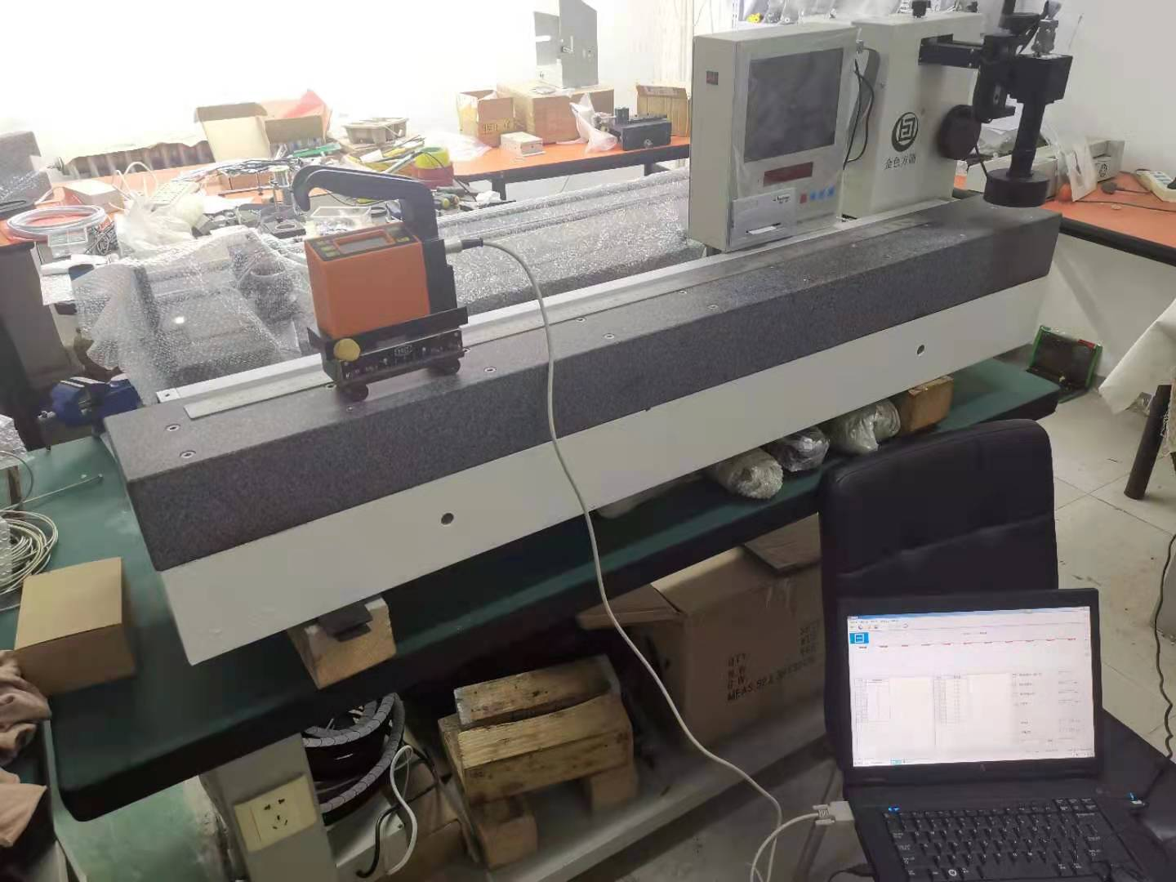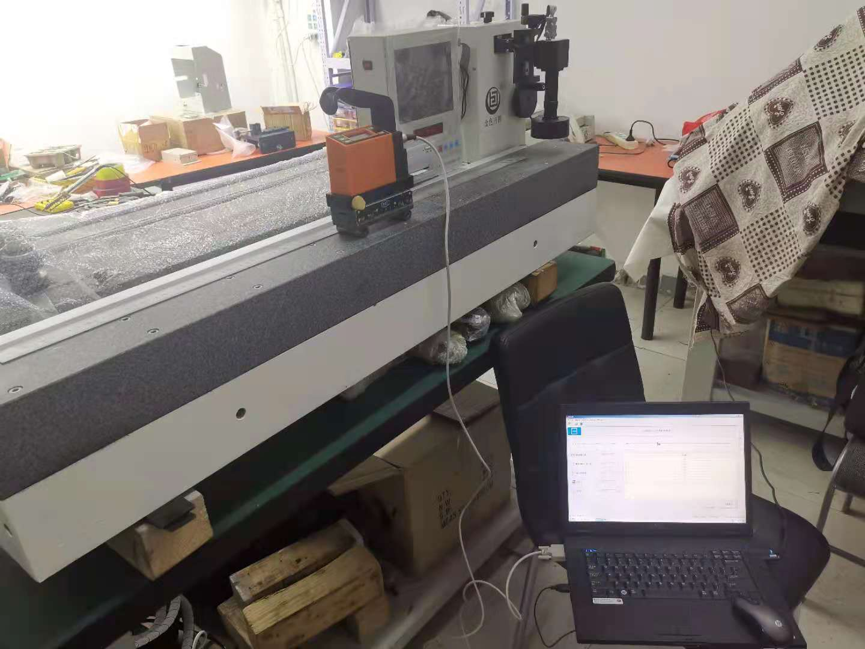
按JJF1097-2021平尺校准规范中两端点法计算直线度。用分度值为0.01mm/m的电子水平仪校准1000mm平台直线度，桥板跨距L=100mm，仪器在平台工作面各点读数和用计算法评定平台工作面直线度列于表1。
表1 平台工作面直线度数据
测量序号 | 测量位置/mm | 读数/字 | 累积/字 | 两端点连线/字 | 两端点法计算直线度/字
0 | — | （0） | 0 | 0 | 0.0
1 | 0-100 | 65 | 65 | 67.6 | -2.6
2 | 100-200 | 65 | 130 | 135.2 | -5.2
3 | 200-300 | 66 | 196 | 202.8 | -6.8
4 | 300-400 | 64 | 260 | 270.4 | -10.4
5 | 400-500 | 69 | 329 | 338 | -9.0
6 | 500-600 | 69 | 398 | 405.6 | -7.6
7 | 600-700 | 70 | 468 | 473.2 | -5.2
8 | 700-800 | 70 | 538 | 540.8 | -2.8
9 | 800-900 | 68 | 606 | 608.4 | -2.4
10 | 900-1000 | 70 | 676 | 676 | 0.0
则直线度为：F=CLΔ=0.01×100×8.6=10.4μm
2、测量重复性
首先将标准金属线纹尺安置在检定仪平台上，在测量位置上调整影像探测系统，使线纹尺刻线均成像清晰，对0至1000mm线纹间隔进行测量，反复10次，计算这10个测得值的实验标准差作为仪器测量重复性。对标准线纹尺1000mm点的示值误差各进行10组测量，得到如下测量结果，数据见表2。
表2 测量重复性实验数据
测量次数 | 1 | 2 | 3 | 4 | 5
测量值 (mm) | 999.99 | 999.99 | 999.99 | 999.99 | 999.99
测量次数 | 6 | 7 | 8 | 9 | 10
测量值 (mm) | 999.99 | 999.99 | 999.98 | 999.99 | 999.99
贝塞尔公式计算标准差得到s=3.2μm，则测量重复性为3.2μm。
3、示值误差
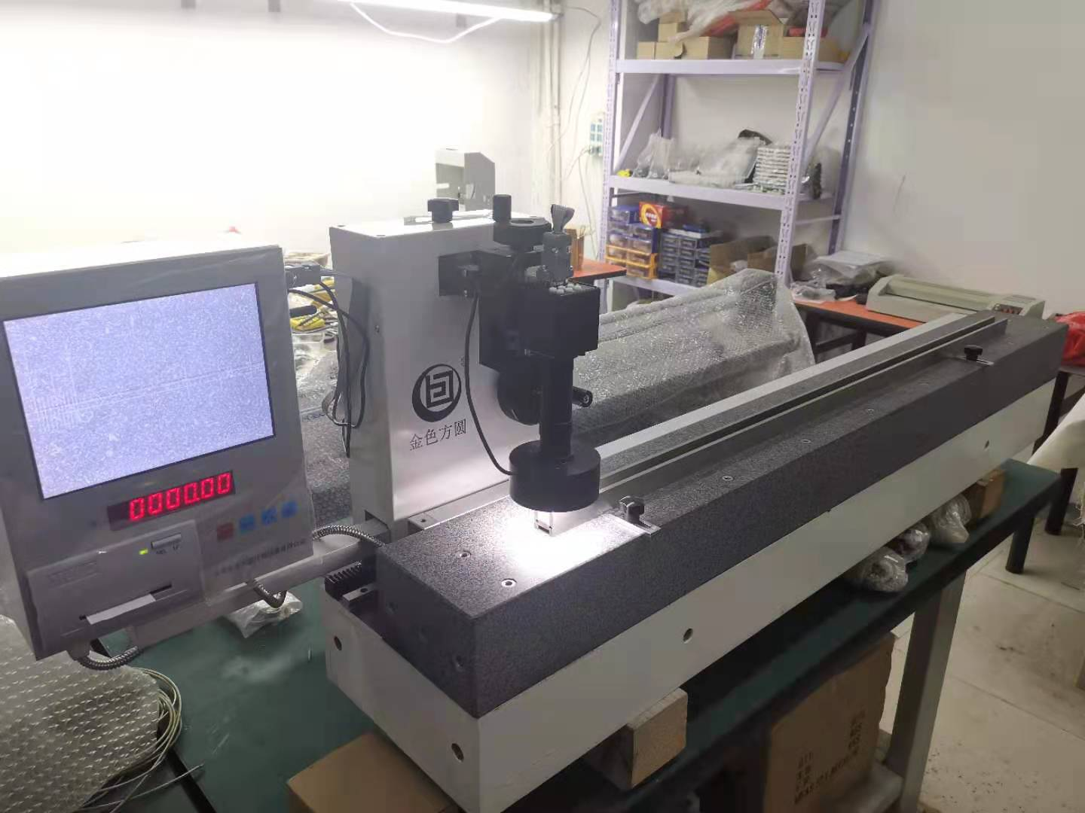
将1m标准金属线纹尺按照检定仪操作要求安置于工作台上，测量各刻线相对于零刻线的线纹间隔，测得值与标准尺实际值的差值作为测量结果。依次瞄准标准金属线纹尺的刻线并记录检定仪的测量数据，此为往测。然后立即反向进行返测，取两次测量结果的平均值作为最后结果。测量间隔：（0-10）mm中的每毫米间隔；（0-1000）mm中的每分米间隔。
毫米段示值误差：
校准位置（mm） |  | 1 | 2 | 3 | 4 | 5 | 6 | 7 | 8 | 9 | 10
读数（μm） | 正向 | 0 | 0 | 0 | 0 | 0 | 0 | 0 | 0 | 0 | 0
读数（μm） | 反向 | 0 | 0 | 0 | 0 | 0 | 0 | 0 | 0 | 10 | 0
读数（μm） | 均值 | 0 | 0 | 0 | 0 | 0 | 0 | 0 | 0 | 5 | 0
示值误差（μm） |  | 0 | 0 | 0 | 0 | 0 | 0 | 0 | 0 | 5 | 0
分米段示值误差：
校准位置（mm） |  | 100 | 200 | 300 | 400 | 500 | 600 | 700 | 800 | 900 | 1000
读数（μm） | 正向 | 0 | 0 | 0 | 0 | 0 | 0 | -20 | -10 | -20 | 0
读数（μm） | 反向 | 0 | 0 | -10 | 0 | 0 | 0 | -20 | -10 | 0 | 0
读数（μm） | 均值 | 0 | 0 | -5 | 0 | 0 | 0 | -20 | -10 | -10 | 0
示值误差（μm） |  | 0 | 0 | -5 | 0 | 0 | 0 | -20 | -10 | -10 | 0
- 试验结果
校准环境条件 | 温 度： 20.5 ℃  相对湿度： 50 % | 地 点：天津市西青区华苑产业园区梓苑路6号  其 他： /
序号 | 校准项目 | 校准结果
1 | 平台直线度（μm） | 8.6
2 | 测量重复性（μm） | 3.2
3 | 示值误差 | 毫米段不超过±0.01mm；  分米段不超过±（0.03+0.02L）mm
- 试验结论
通过试验以及数据处理的结果，确认本规范的技术要求、测量原理、测量条件、测量方法合理，为钢直尺检定仪示值误差的测量不确定度评定提供数据，试验结果满意。
钢直尺检定仪试验报二
- 试验目的
为了确认本规范的技术要求、测量原理、测量条件、测量方法是否合理，并为钢直尺检定仪示值误差的测量不确定度评定提供数据，对常见钢直尺检定仪校准项目和校准方法进行了实验。
- 试验设备/标准器信息
使用的主要计量标准具器 | 名称/型号规格 | 准确度等级 | 编号 | 检定证书号
使用的主要计量标准具器 | 玻璃线纹尺 | MPE:±8.0μm | 103201 | 202302001340
使用的主要计量标准具器 | 电子水平仪 | MPE：±（1+A×2%)Δ分 | 00503 | 22009475584
- 试验准备
委托单位 | 成都精思仪器有限公司 | 地 址 | 成都市天府新区华阳美岸路一段66号1栋3楼26号
校准日期 | 2023.3.18 | 有效期至 | 2024.3.17
- 实验对象
被校准器具 | 名 称 | 钢直尺全自动检定仪 | 型号规格 | QT-0031
被校准器具 | 制造厂 | 成都精思仪器有限公司 | 出厂编号 | 221015
被校准器具 | 测量范围 | （0~2000）mm | 分辨力 | 1µm
被校准器具 | 最大允许误差/MPE | ±(0.03+0.02L)mm（L为被测长度，以米为单位）
- 试验方法
1、检定仪平台的直线度
按JJF1097-2021平尺校准规范中两端点法计算直线度。用分度值为0.01mm/m的电子水平仪校准1000mm平台直线度，桥板跨距L=100mm，仪器在平台工作面各点读数和用计算法评定平台工作面直线度列于表1。
2、测量重复性
（1）首先将玻璃线纹尺安置在检定仪平台上，对0至1000mm线纹间隔进行测量，反复10次，计算这10个测得值的实验标准差作为仪器测量重复性。对标准线纹尺1000mm点的示值误差各进行10组测量，得到如下测量结果，数据见表2。
3、示值误差
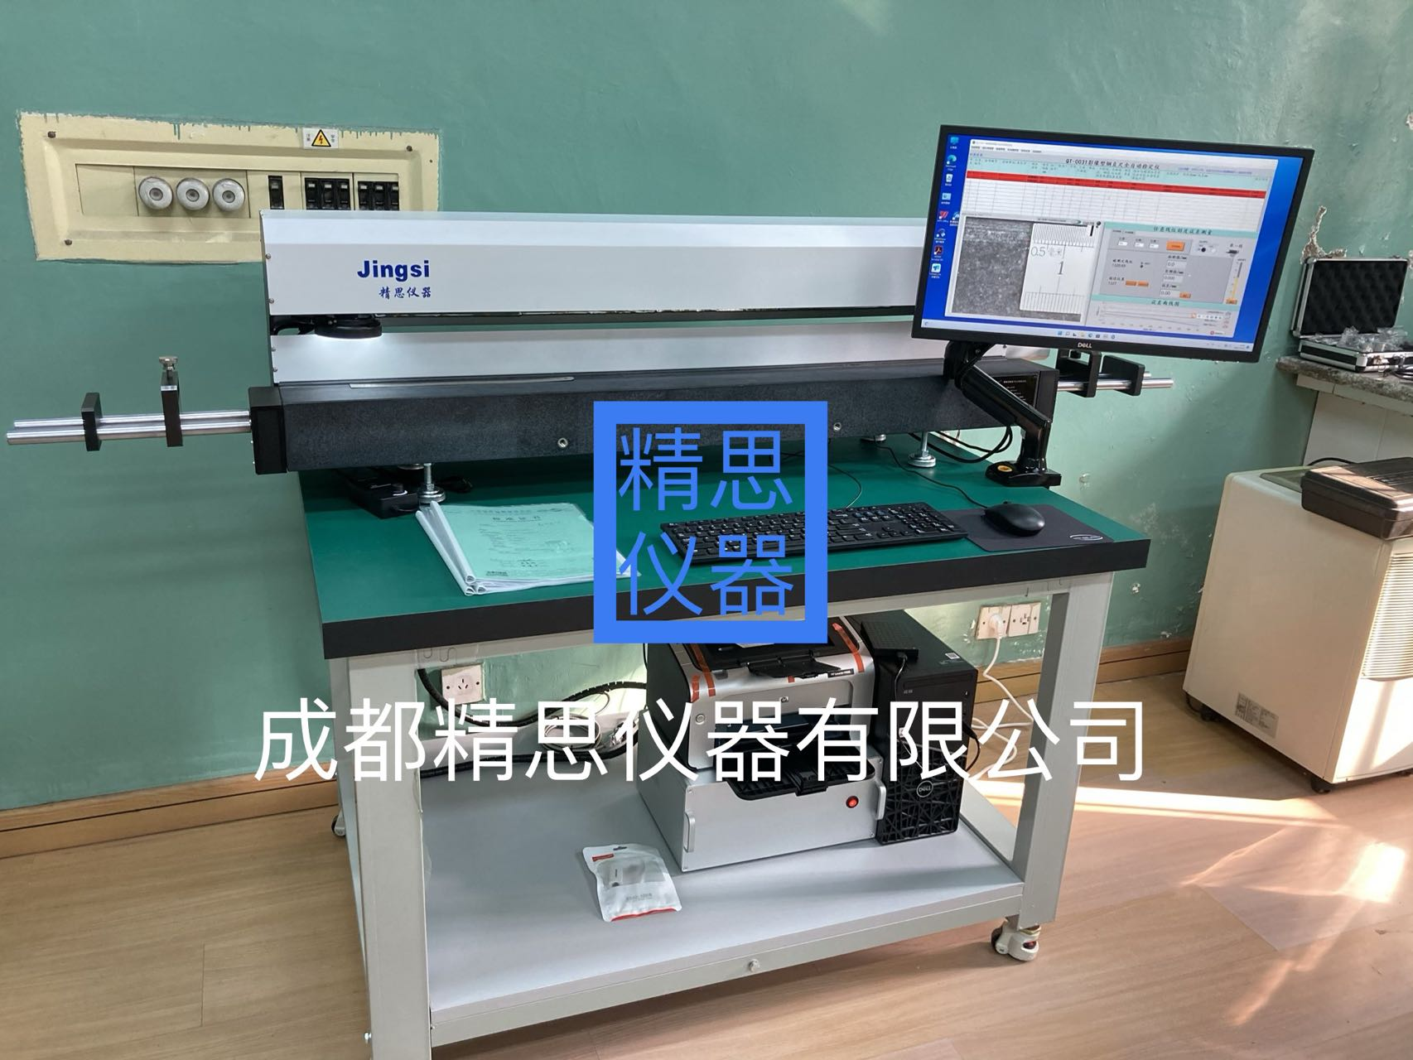
将1m玻璃线纹尺按照检定仪操作要求安置于工作台上，测量各刻线相对于零刻线的线纹间隔，测得值与标准尺实际值的差值作为测量结果。依次瞄准玻璃线纹尺的刻线并记录检定仪的测量数据，此为往测。然后立即反向进行返测，取两次测量结果的平均值作为最后结果。
- 试验结果
校准环境条件 | 温 度： 20.2 ℃  相对湿度： 54 % | 地 点：成都市天府新区华阳美岸路一段66号1栋3楼26号。其 他： /
序号 | 校准项目 | 校准结果
1 | 平台直线度（μm） | 5.8
2 | 100mm处测量重复性（μm） | 8.5
2 | 500mm处测量重复性（μm） | 10.2
2 | 1000mm处测量重复性（μm） | 14.1
3 | 示值误差 | 分米段不超过±（0.03+0.02L）mm
- 试验结论
通过试验以及数据处理的结果，确认本规范的技术要求、测量原理、测量条件、测量方法合理，为钢直尺检定仪示值误差的测量不确定度评定提供数据，试验结果满意。

